Angličtina úkoly zaslat do 7.6.

Tento týden budeme pokračovat v opakování číslovek do 10. Následující tabulku si nalepte nebo nakreslete podobnou do sešitu.
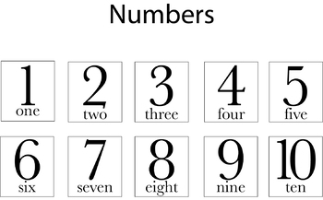

Učebnice strana 50, cvičení 1 – poslouchej říkanku a ukazuj si u toho na číslice
https://www.oxfordlearnersbookshelf.com/home/main.html

Učebnice strana 50, cvičení 2 – poslouchej a řekni, jaké je další číslo (What´s next?)
https://www.oxfordlearnersbookshelf.com/home/main.html

Učebnice strana 50, cvičení 3 – poslouchej a ukazuj na děti
https://www.oxfordlearnersbookshelf.com/home/main.html

Odpověz na následující otázky - objevuje se v nich dotaz na věk (HOW OLD…).
HOW OLD IS ELLA? ELLA IS ______________.

HOW OLD IS TOBY? TOBY IS ____________________.

Následující větu si napište do sešitu – jak se zeptat na věk kamaráda:
HOW OLD ARE YOU? – Kolik máš roků (kolik ti je)?

Odpovídáme: I ´M ………(doplňte do věty svůj skutečný věk).
I´m nine. Překládáme - Je mi devět.

Vypracujte si následující pracovní listy :
1. KŘÍŽOVKA (across – pište číslovky vodorovně, down – pište směrem dolů)
VYBARVOVÁNÍ ČÍSLIC PODLE ZADÁNÍ

2. WHAT´S IN THE SCHOOLBAG? – CO JE VE ŠKOLNÍM BATOHU?
V druhém PL budete opakovat slovní zásobu – školní potřeby (lekce 1 - str. 4, 8).
Každá věc má své číslo a pod tím číslem to nalepte do batohu.
6 ERASER – tuto věc znáte pod názvem RUBBER
1 SHARPENER – zkuste vyhledat ve slovníku

Kdo nemá možnost tisku, tak si podobný batoh vytvoří z papíru a obrázky školních potřeb do něj nakreslí pod stejnými čísly.

1. ČERVNA SLAVÍ VŠECHNY DĚTI SVŮJ SVÁTEK - VŠECHNO NEJLEPŠÍ, DĚTI!
